CÁLCULO DE VARIABLES PARA FACTURAS (24-2008) – PROCESO INICIO DE MES
2008
En esta transacción, la aplicación realiza el Cálculo de Variables para las Facturas.
Por lo que calcula los porcentajes, en base a estos se realiza la distribución de facturas.
Para lo que debe ingresar la fecha en la cual debe realizarse este proceso (PRIMER DIA DEL MES).

Ingresar a la transacción 24-2008
Seleccionar la fecha del primer día del mes – Presionar F10
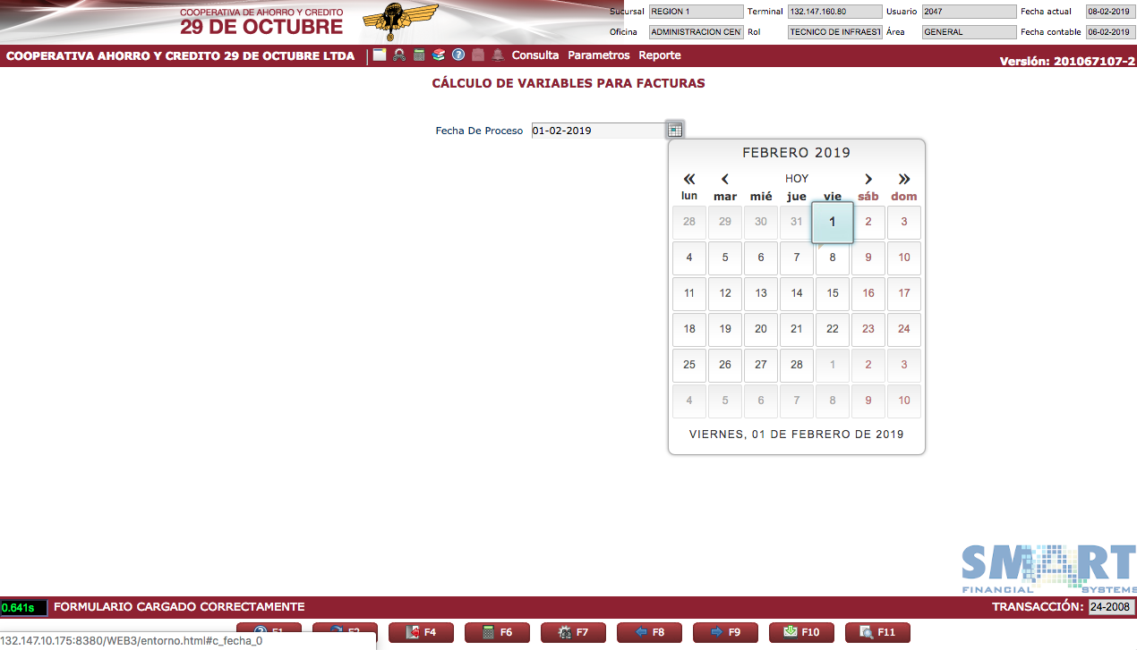

Se presenta en pantalla el mensaje EJECUCIÓN DE CÁLCULO DE VARIABLES EN PROCESO

Presionar la tecla F7 para consultar: ESTADO DEL BATCH: FIN DE CALCULO DE VARIABLES
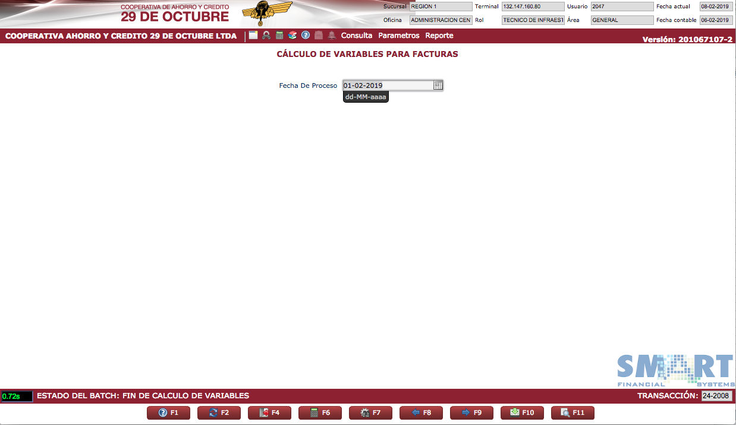

DISTRIBUCIÓN DE FACTURAS (24/2007) – PROCESO FIN DE DÍA
Proceso para visualizar la fecha contable en la que se realiza el proceso.
En procesos a ejecutar, presenta el proceso marcado que realizará la aplicación.
En Estado De Ejecución, se presenta el desarrollo del proceso en donde se visualiza la información de Subsistema, Fecha de Inicio, A Procesar, Procesados, Fecha de Finalización y las columnas de Ok y Error en donde puede visualizar el número de procesos exitosos y el número de procesos con error.
En el caso de presentarse errores en la columna respectiva, presione en el número para que se presente una subpantalla en donde puede visualizar los detalle de cada uno de los detalles presentados en el proceso.

Ingresar a la transacción 24-2007
Verificar el Campo fecha Contable que sea la del día que se está ejecutando el proceso de fin de día
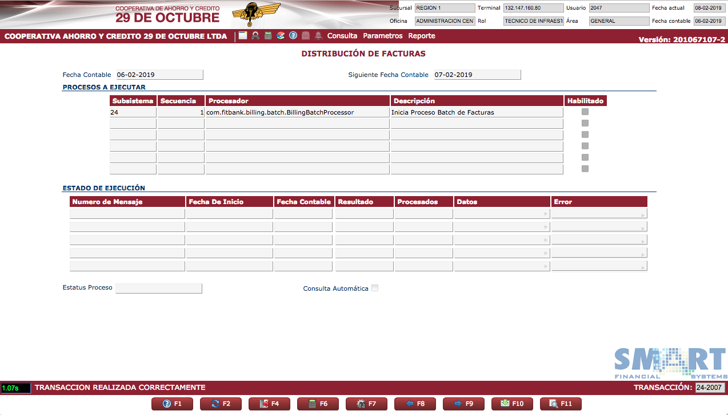

Presionar la tecla F10
Se presenta un pop up con mensaje para confirmar la ejecución del proceso
Clic en Aceptar

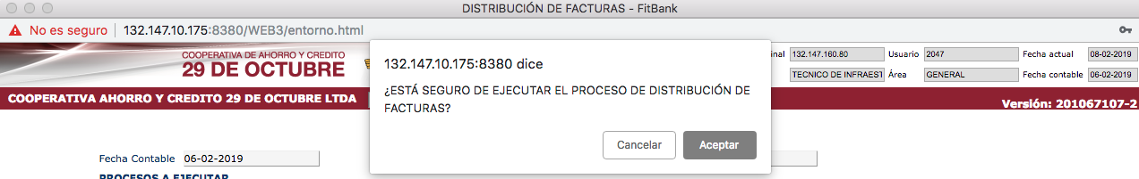

Se presentara el mensaje EJECUTANDO DISTRIBUCIÓN DE FACTURACIÓN

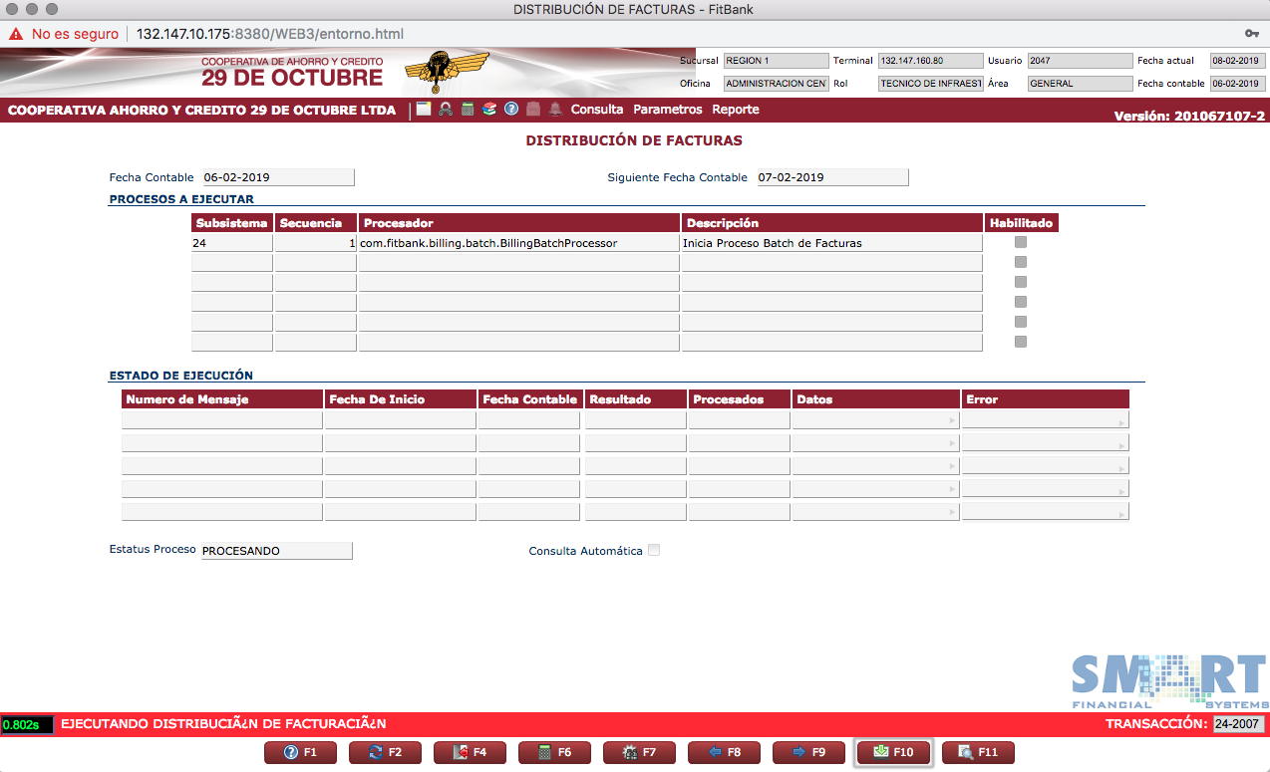

Presionar la Tecla F7 para consultar el estado de la transacción, en la parte inferior debe presentarse en mensaje TRANSACCIÓN REALIZADA CORRECTAMENTE
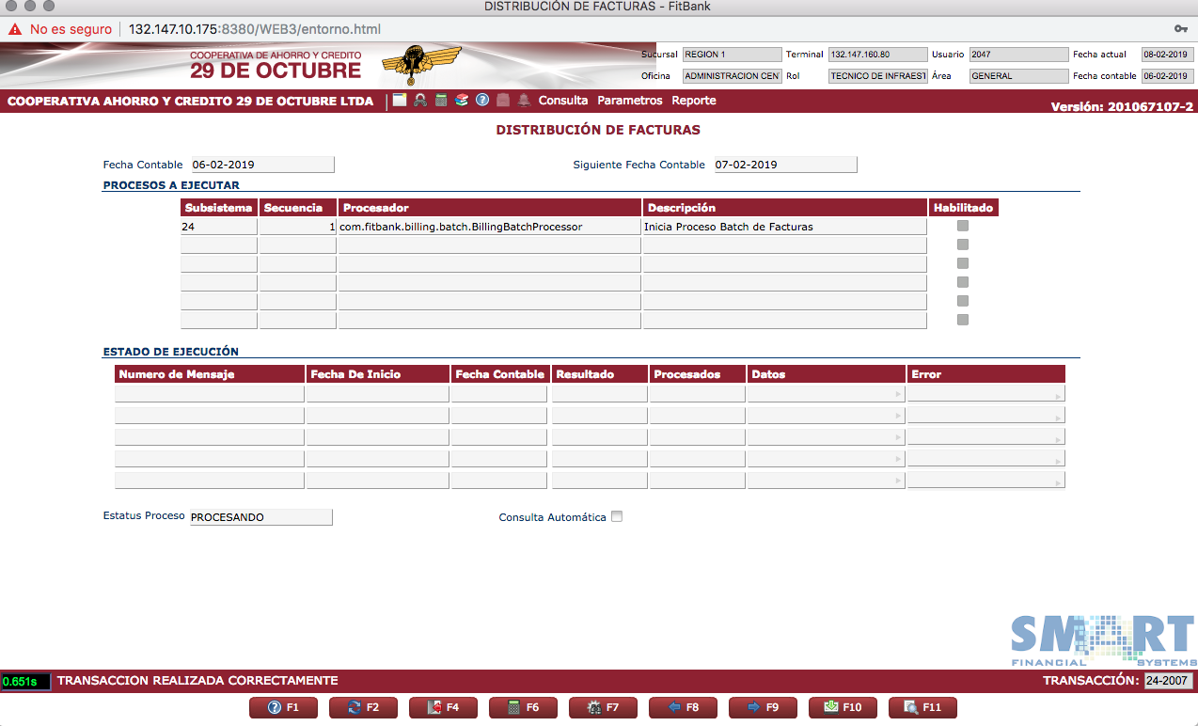
PROVISIÓN DE FACTURAS (24-2020) – PROCESO FIN DE DÍA 2
020
En esta transacción de Batch, el usuario realiza la Provisión de Facturas.
Es una transacción de Batch de fin de dia en el que realiza las provisiones de las facturas realizadas el día anterior.
Presione F10 para comenzar este proceso, espere hasta que el mensaje del campo Estatus Proceso sea TERMINADO.
En esta transacción, el usuario asignado puede realizar el proceso de Calificación y Provisión de préstamos, esta transacción se la debe realizar junto al cierre del fin de día.

Ingresar a la transacción 24-2020
